Scegli il fumetto adatto e inseriscilo nella frase con la giusta punteggiatura.

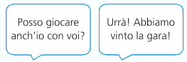
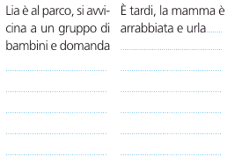

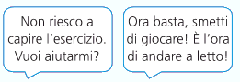
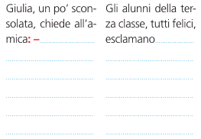

Il mini libro dei compiti a casa da colorare e risolvere a cura di Daniela Bianchi
Classe terza

1
4
c

